
105年池南自然教育中心
東區環境教育區域中心設置計畫

第一次專業成長研習
守護美崙溪-認識生物指標與環境監測
水是人類生存不可或缺的資源，對水資源的了解及保護需要大家一同來參與。本研習以貫穿花蓮市區、也是居民賴以為生的重要河川－美崙溪為場域，邀請在水棲昆蟲領域研究多年的東華大學黃國靖教授，帶領大家從水棲昆蟲的調查來認識並關心美崙溪流域的生態環境以及思考人們該如何對待美崙溪，也作為發展科學調查及環境教育課程的起頭，讓民眾一同關注森林保育、水資源運用、環境汙染等議題。研習分三天（三場次）辦理，內容包含水棲昆蟲調查方法的認識、戶外實地調查、調查結果討論與回饋等三場次，歡迎嚮往青山常在綠水長流、有志守護自然環境的您一同參與。
主辦單位：林務局花蓮林區管理處、東區環境教育區域中心。
執行單位：池南自然教育中心、國立東華大學自然資源與環境學系。
聯絡人：池南自然教育中心 林大成03-864-1594 #15。
活動時間：
第1天：105年5月19日(四)上午 09時00分至12時00分。
第2天：105年5月20日(五)全天 08時00分至17時00分。
第3天：105年5月26日(四)上午 09時00分至12時00分。
※如遇人力或不可抗拒因素之突發事件，則另行公告通知活動取消或更改時間。
活動地點：5/19、5/26：東華大學環境學院A157教室；
5/20：美崙溪上、中、下游 及 花蓮林區管理處3樓禮堂（花蓮市林政街1號，國風國中旁）
各日報到地點：詳見活動流程表及【附件二】地圖。
研習對象：對美崙溪環境教育課程發展有興趣之人士。
活動人數：30人，額滿為止。
活動費用：免費。
報名方式：【即日起，額滿為止。】
1. 本活動採取線上報名，報名前請先登入山林悠遊網會員：
請至「山林悠遊網」http://recreation.forest.gov.tw/index.aspx
點選「會員登入」,非會員則點選「申請帳號」依說明註冊。
2.以會員進入「山林悠遊網」後，點選「課程申請」，再選擇「池南」中心、「專業研習」課程類別，按下「課程搜尋」，選擇「第一次專業成長研習 守護美崙溪」的「報名」，進行線上登錄。 或參閱【附件一】的說明來報名。
3.完成登錄手續後的5個工作天內，中心將與您聯繫以確認報名是否完成，若您沒有接到本中心來電，煩請您主動洽詢池南自然教育中心教育推廣組（03）864-1594＃15，林大成先生，謝謝您的合作。
注意事項：
1.本活動為專業成長研習，只提供成人名額，請勿攜帶兒童入場。
2.本活動未提供交通服務，參與者須自理。
3.第一天及第三天課程在東華大學環境學院上課，僅上午半天，未提供午餐。
4.第二天戶外調查報到處在慈濟科技大學門口路旁。詳見【附件二】地圖。
5.請穿著長袖、長褲，及運動鞋（戶外調查請準備可涉水之鞋子）。
6.請隨身攜帶健保卡、個人藥品、帽子、雨具、水壺、防蚊液、筆記本。
7.請珍惜教育資源，為不影響他人權益，若不克前來，請於活動前三日告知。
8.活動期間，將進行影像拍攝，供主辦及協辦單位未來教學以及環境教育推廣使用。若有困難而無法配合，煩請於報名與拍攝時，主動向主辦單位反應。

活動流程：分三天/三場次辦理 ＊課程將依當日天氣狀況調整部分內容與時間＊
第一天105 / 5 / 19 （四）水棲昆蟲調查方法說明
研習時間 | 課程名稱 | 場地 | 講師/助教
0845-0900 | 報到 | 東華大學環境學院  一樓A157教室 | 池南自環境教育教師  東區環境教育區域中心
0900-1000 | 台灣常見水棲昆蟲 | 東華大學環境學院A157教室 | 講師:黄國靖
1000-1010 | 休息一下 | 東華大學環境學院
1010-1100 | 水棲昆蟲應用-生物指標 | 東華大學環境學院A157教室 | 講師:黄國靖
1100-1150 | 水棲昆蟲調查採樣及擬定研究主題及內容 | 東華大學環境學院A157教室 | 講師:黄國靖
1150-1200 | 問卷填寫 | 東華大學環境學院A157教室 | 池南自然教育中心
1200 | 賦歸

第二天105 / 5 / 20 （五）美崙溪戶外實地調查
研習時間 | 課程名稱 | 場地 | 講師/助教
0800-0830 | 報到 | 慈濟科技大學門口  (花蓮市建國路二段880號) | 池南環境教育教師
0830-1200 | 水棲昆蟲分組調查採樣及相關水文因子量測 | 美崙溪上、中、下游 | 講師:黄國靖 及  助教
1200-1300 | 午餐時間 |  | 池南自然教育中心
1300-1500 | 水棲昆蟲各目分類介紹 | 花蓮林區管理處  3樓禮堂 | 講師:黄國靖 及  助教
1500-1650 | 水棲昆蟲鑑定分類-分組實習實作 | 花蓮林區管理處  3樓禮堂 | 講師:黄國靖 及  助教
1650-1700 | 問卷填寫 | 花蓮林區管理處  3樓禮堂 | 池南自然教育中心
(下頁續)

第三天105 / 5 / 26 （四）調查結果發表與討論
研習時間 | 課程名稱 | 場地 | 講師/助教
0845-0900 | 報到 | 東華大學環境學院  一樓A157教室 | 池南自環境教育教師  東區環境教育區域中心
0900-1000 | 調查結果分組報告及討論I | 東華大學環境學院A157教室 | 講師:黄國靖
1000-1010 | 休息一下 | 東華大學環境學院
1010-1100 | 調查結果分組報告及討論II | 東華大學環境學院A157教室 | 講師:黄國靖
1100-1150 | 水棲昆蟲研究概況 | 東華大學環境學院A157教室 | 講師:黄國靖
1150-1200 | 問卷填寫 | 東華大學環境學院A157教室 | 池南自然教育中心
1200 | 賦歸
(報名步驟 見下頁)
【附件一】線上報名步驟
一、活動線上報名需先登入山林悠遊網。
1.網路搜尋「山林悠遊網」(http://trail.forest.gov.tw/Index.aspx)，若已有帳號請先登入再行報名，若還不是會員，請先進行帳號申請。
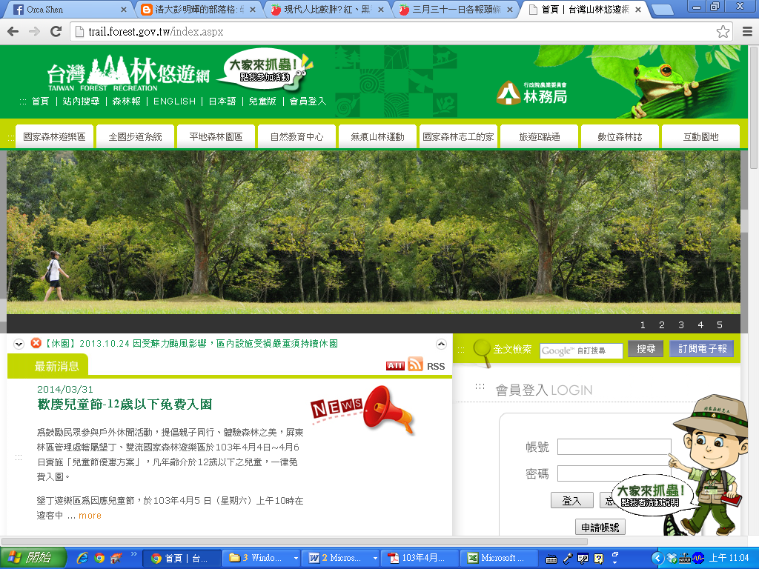

2.非會員者，請點選”申請帳號”，進入另一頁面，填入身份證字號及電子郵件信箱。

3.並於電子郵信箱收信後，擊點連結，填妥個人資料以完成帳號申請。
二、線上報名步驟：
1.進入山林悠遊網(http://nc.forest.gov.tw/)、點選「自然教育中心」、「池南」、「專業研習」，選擇「第一次專業成長研習 守護美崙溪」，點選「線上報名」，進行線上登錄。
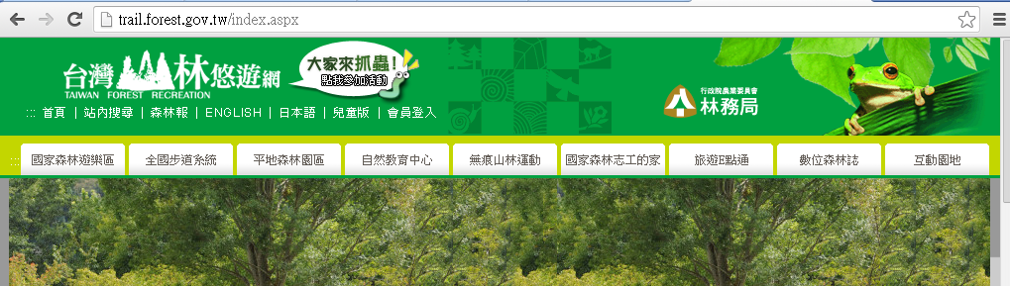

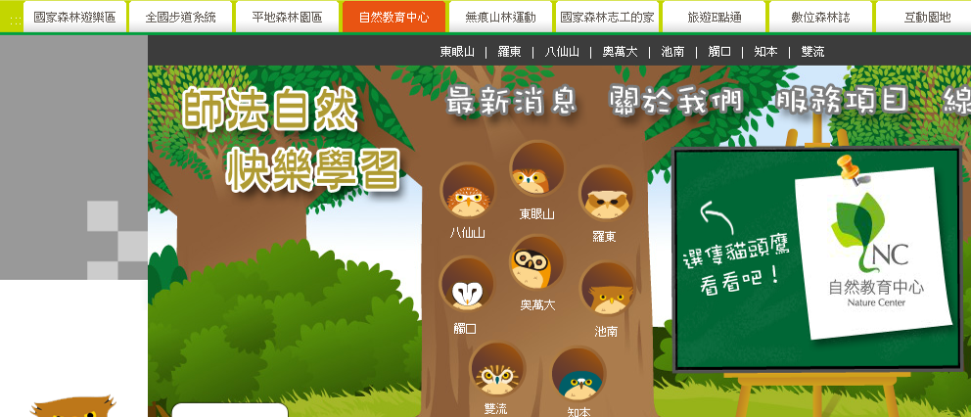

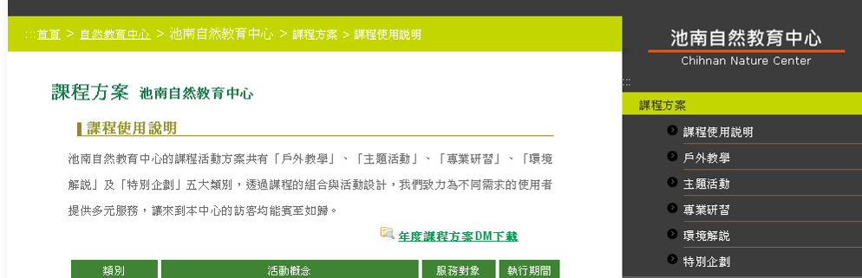
【附件二】報到地點地圖：
1. 5/19(四)、5/26(四)報到處：東華大學環境學院1樓

往志學火車站/台9線
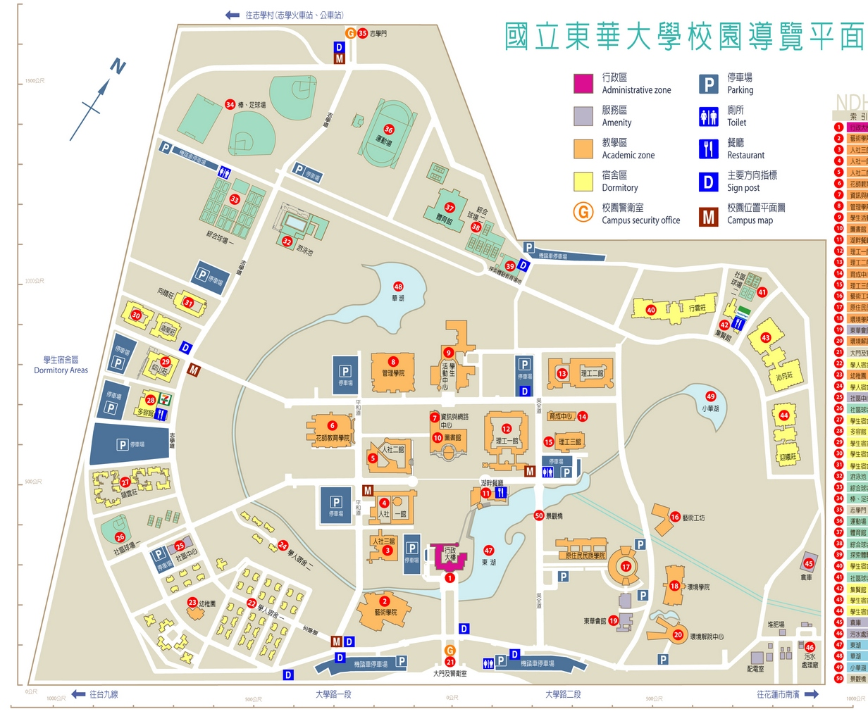
志學門入口

環境學院

往花蓮市南濱
正門口/大學路

聯絡人：林大成 0912-521304
2. 5/20(五)戶外調查集合點:慈濟科技大學門口(建國路底,太昌國小後門斜對面)
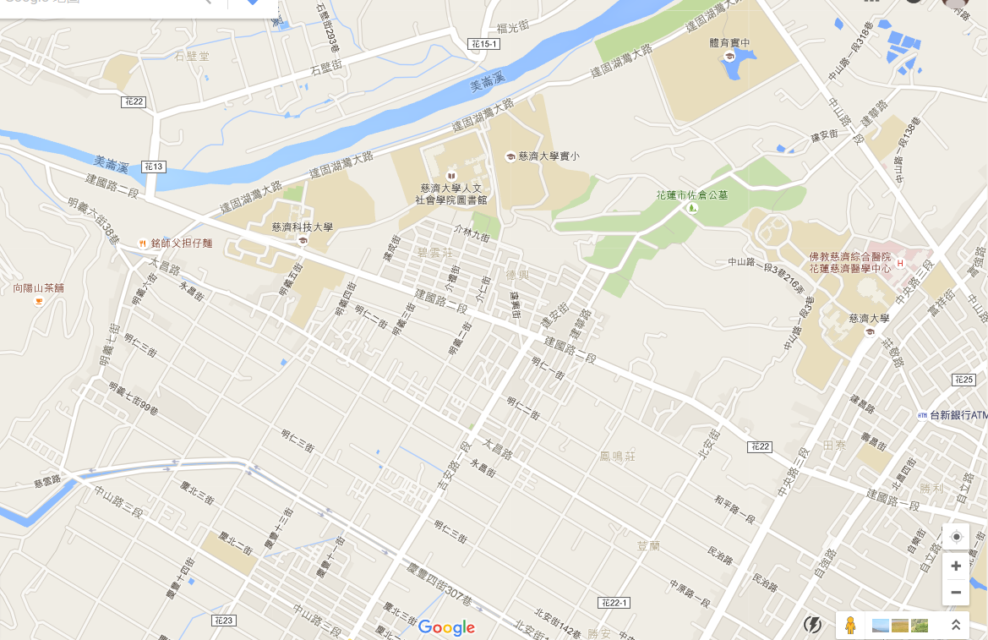
太昌國小後門
建國路
中央路
中山路
往市中心

聯絡人：林大成 0912-521304

